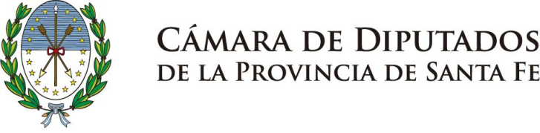

Diputadas y Diputados de Santa Fe:

La Comisión de Medio Ambiente y Recursos Naturales ha considerado el Proyecto de Comunicación Nº 39414 CD – UCR – FPCS, autoría del diputado CÁNDIDO, por el cual se solicita disponga informar en relación con los focos de incendios en las islas del Delta del Paraná ocurridos durante el corriente año; y, por las razones expuestas en los fundamentos y las que podrá dar el miembro informante; que tomando conocimiento de su contenido, y atento que en la sesión ordinaria Nº 6 - Período Ordinario 138 - del día 30 de julio del corriente año se decidió adjuntar los proyectos existentes de idéntica temática al Proyecto de Declaración Nº 39547 CD – FP – PS, que fuera presentado por iniciativa de esta Comisión, y aprobada por el pleno en dicha jornada; y, por las razones expuestas en los fundamentos y las que podrá dar el miembro informante, esta Comisión aconseja la aprobación de su archivo.

Sala de Comisión, 26 de agosto2020.-

FIRMANTES: HYNES – DEL FRADE – BRUERA – PERALTA – BOSCAROL - MAHMUD – MAYORAZ.-

